Диаграмма классов «Формирование счёта»

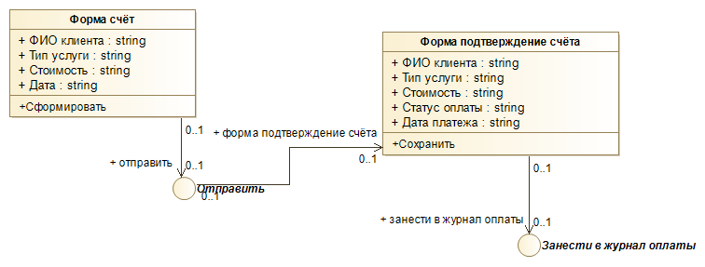

Диаграмма классов «Оформление заявки»

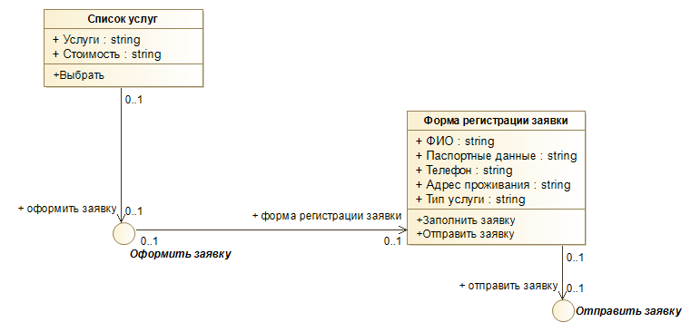

Диаграмма классов «Оплата услуг»

